质检模块

云客服操作手册

目录
质检模块 1
1 质检模板配置 1
1.1 添加打分模板 2
1.2 添加Pass模板 2
2 质检周期设置 3
3 人工绩效设置 4
4 质检打分 4
4.1 在线客服质检 5
4.1.1 普通查询模式打分 5
4.1.2 条件模板随机抽取模式打分 7
4.2 通话质检 9
4.2.1 打分模板评分 9
5.1 在线客服质检查询 14
5.2 通话质检查询 16
6.1 在线客服座席质检查询 17
6.2 通话座席质检查询 17

质检模块

XX云客服提供强大的质检功能模块，支持在线客服质检、通话质检，附带打分模板、PaaS模板，企业也可根据自身需求自定义质检模板。

1 质检模板配置

登陆XX云客服平台，点击 “ 设置 -> 质检设置 -> 质检模板”，创建添加打分模板、Pass模板；
(注：平台默认质检模板为打分模板)
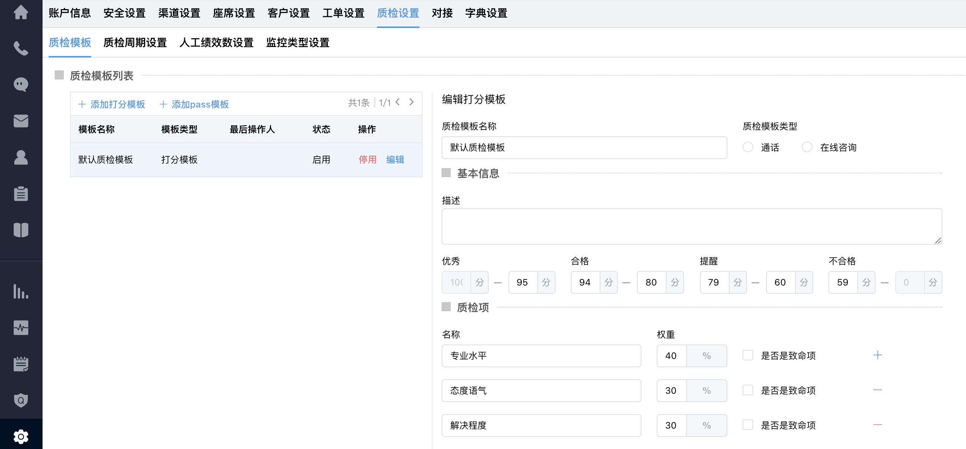

1.1 添加打分模板

点击 “ 添加打分模板 ”，进行自定义打分模板配置；
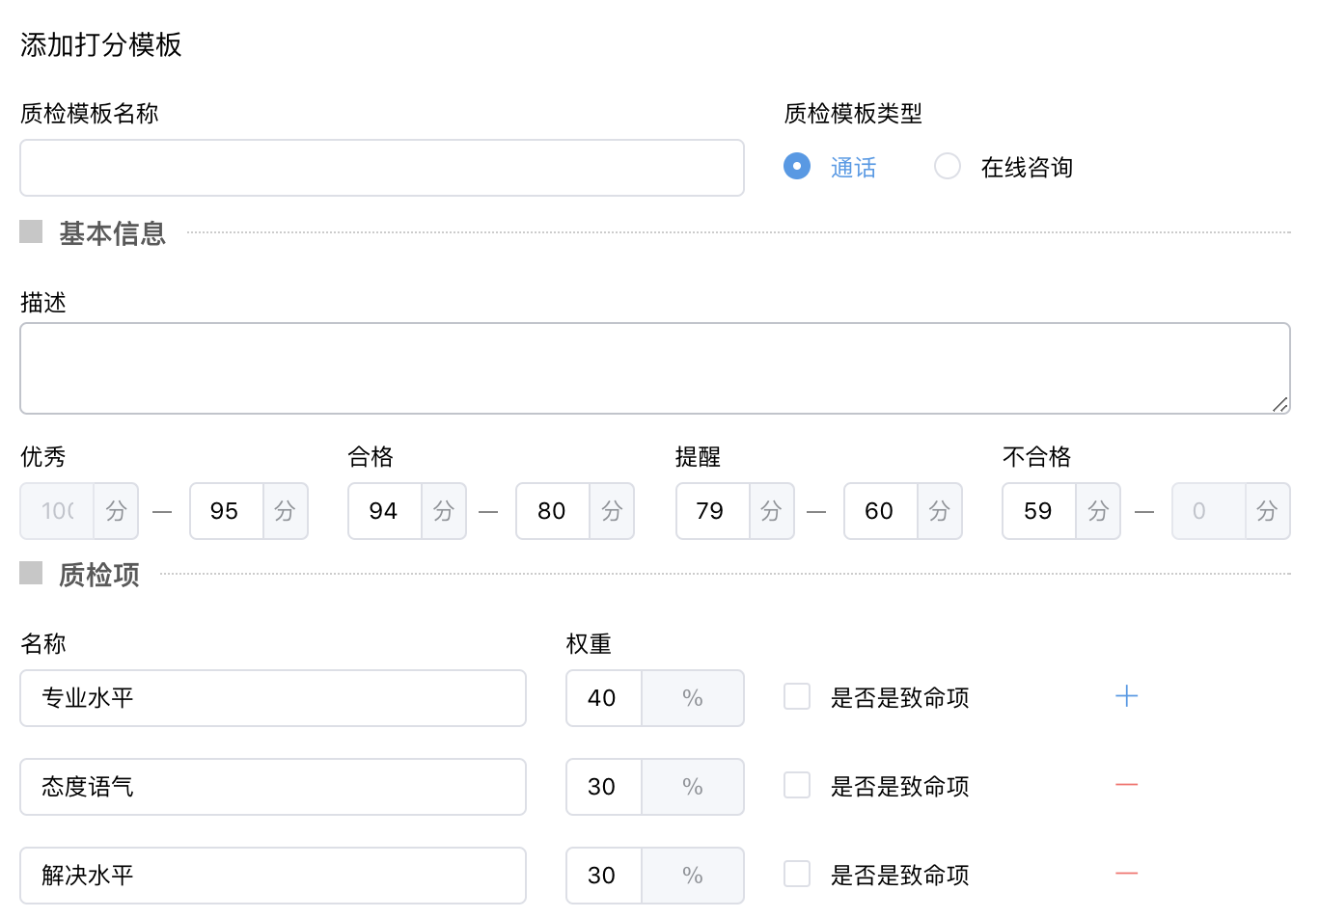

添加过程中，各字段含义说明如下：
- 质检模板名称：自定义打分模板名称(根据模板内容做好别名)；
- 质检模板类型：质检的内容类型 通话或在线咨询；
- 评分项：根据实际情况自定义分数值等级，如100-95分,优秀；
- 质检项：可以自定义质检内容，所占评分权重；(100分制，单项评分为：打分x权重)
- 致命项：设置重点关注质检项(如果被标注的致命项不达标，则总分直接0)；

注意：
打分模板计分规则=各质检项评分x权重总和(如果被标注的致命项不达标，则总分直接0)；
点击 “ 保存后 ”，可在左侧“ 质检模板列表 ”处选择“启用/停用”，也可以查看/重新编辑。

1.2 添加Pass模板

点击 “ 添加Pass模板 ”，进行自定义Pass模板配置；
注意：
1、Pass模板仅用于通话质检；
2、非关键错误比例：用于质检周期查询的报表计算准确率使用。准确率=非关键错误准确率(非致命项不通过数/非致命项总数)x非关键错误比例阀值+致命项准确率;
3、非致命项标准数：指一级质检项下对应的二级质检项被勾选上的非致命项的不通过数量如果大于或等于标准数，则该条质检结果为整体不通过;
4、第二级质检若被勾选，则为非致命项。
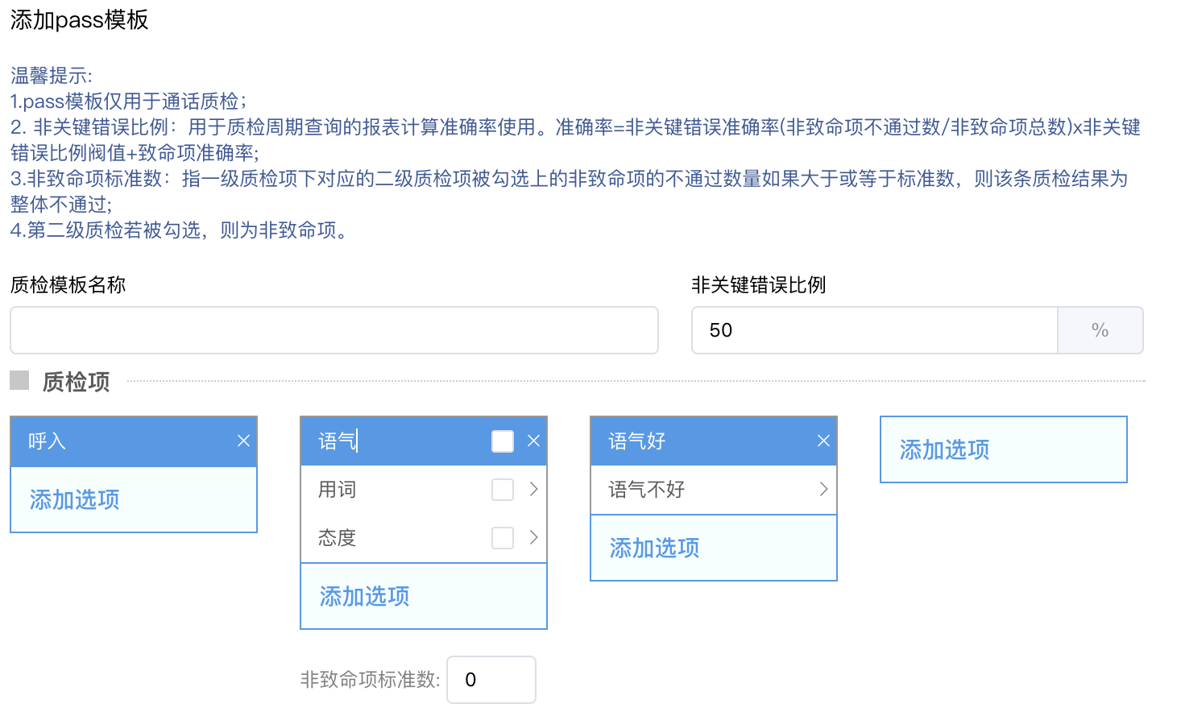
添加过程中，各字段含义说明如下：
- 质检模板名称：自定义Pass模板名称(根据模板内容做好别名)；
- 非关键错误比例：是否通过百分占比，如果高于此值则通过，如果低于则不通过；
- 质检项：自定义质检内容，最多可分为三层级类目；
点击 “ 保存后 ”，可在左侧“ 质检模板列表 ”处选择“启用/停用”，也可查看/重新编辑。

2 质检周期设置

质检周期可以根据管理者需求自定义时间自动生成质检报告，方便管理员管理操作。
登陆XX云客服平台，点击 “ 设置 -> 质检设置 -> 质检周期设置”；
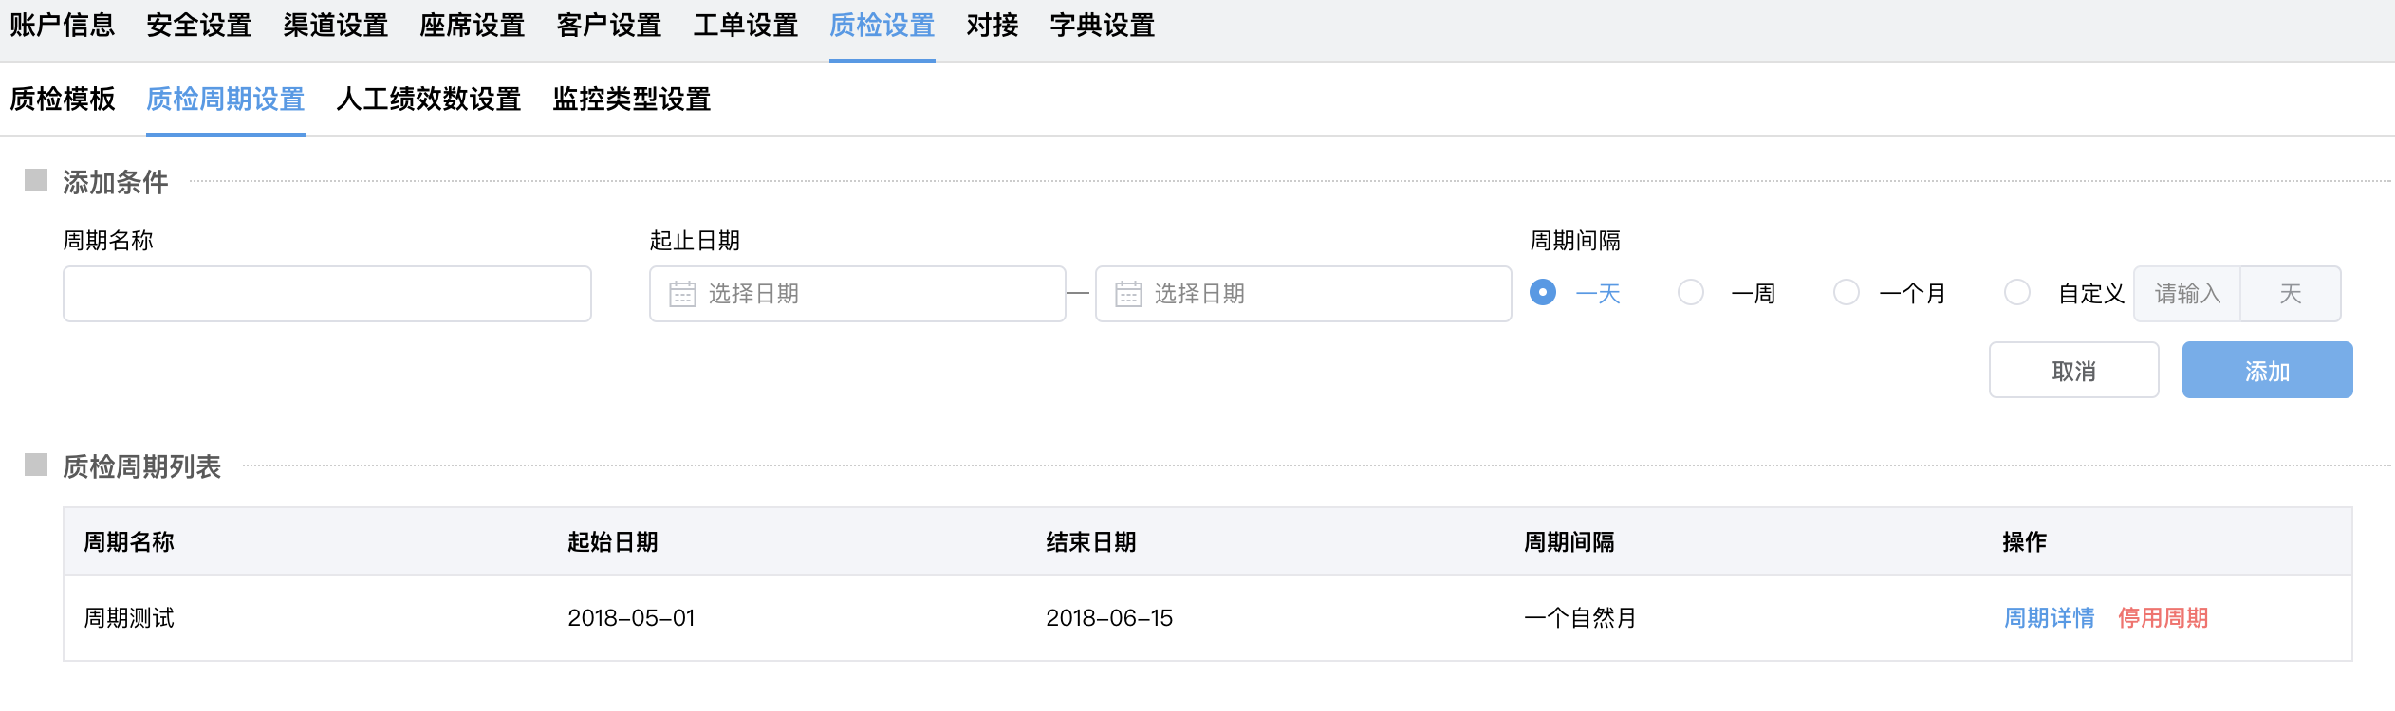
添加过程中，各字段含义说明如下：
- 周期名称：自定义质检周期名称(根据质检周期内容做好别名)；
- 起止时间：可自定义时间段，如1个月、1季度、半年；
- 周期间隔：如设定好起止时间，则选择此起止时间内的质检周期结果时间(如，质检起止时间为1个月，周期间隔为1周，那么将每周自动生成质检报告)；
设置好后，可通过点击“周期详情”进行查看，也可选择“启用/停用”；
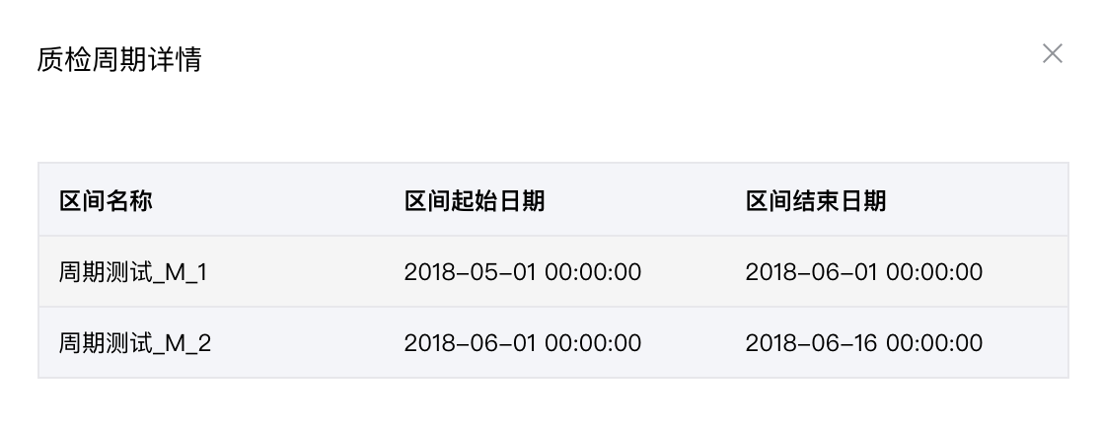

3 人工绩效设置

质检周期可以根据管理者需求自定义时间自动生成质检报告，方便管理员管理操作。
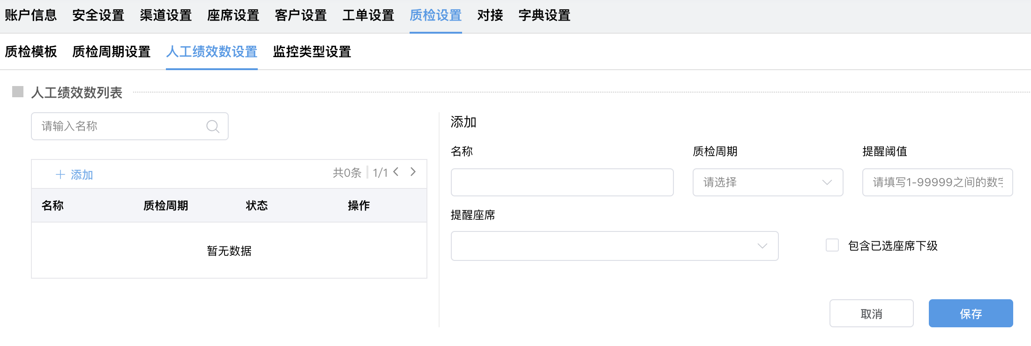
添加过程中，各字段含义说明如下：
- 名称：自定义质检周期名称(根据质检周期内容做好别名)；
- 质检周期：选择已经自定义好的周期模板；
- 提醒阈值:提醒座席提交录音数超过此数时，超过后再次提交录音将可能不作为绩效考核录音使用；
- 提醒坐席:选择需要提醒的座席工号(可多选)；
- 包含已选座席下级：勾选后，将提醒该座席下的下级所有座席；
设置好后，可根据状态选择“启用/停用”。

4 质检打分

完成质检配置后，管理员就可以对所需座席进行质检结果查询。
登陆XX云客服平台，点击 “ 质检 ”，自定义需求进行结果查询；

4.1 在线客服质检

4.1.1 普通查询模式打分
普通查询模式：为快捷查询，查询条件较少，根据自定义选择项进行结果查询，填写完查询条件后，点击“查询”，将直接显示出查询结果。
登陆XX云客服平台，点击 “ 质检 -> 质检 -> 普通查询模式 ”，根据查询条件进行结果查询。
在选择“质检模板分类”时，选择“在线咨询模板”。
点击收起/展开查询条件，可对搜索项收起/展开，使页面更清爽，更好的突出页面中的重点内容（质检各页面都有此功能）。

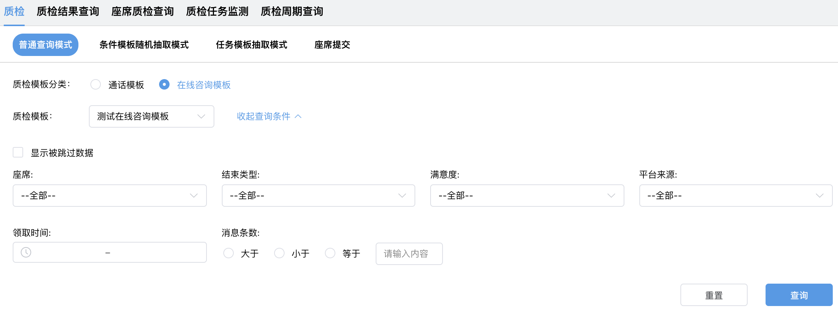

查询过程中，各字段含义说明如下：
- 座席：自定义选择需要质检查询的座席；
- 结束类型：可以根据会话结束类型进行选择质检查询结果；
- 满意度：可以选择满意度模板配合质检查询；
- 平台来源：用户来源渠道(如：网站、微信、微博等)；
- 领取时间：自定义会话查询时间；
- 消息条数：自定义会话对话条数；

设置好查询条件后，点击查询即可出现质检结果，如下图：
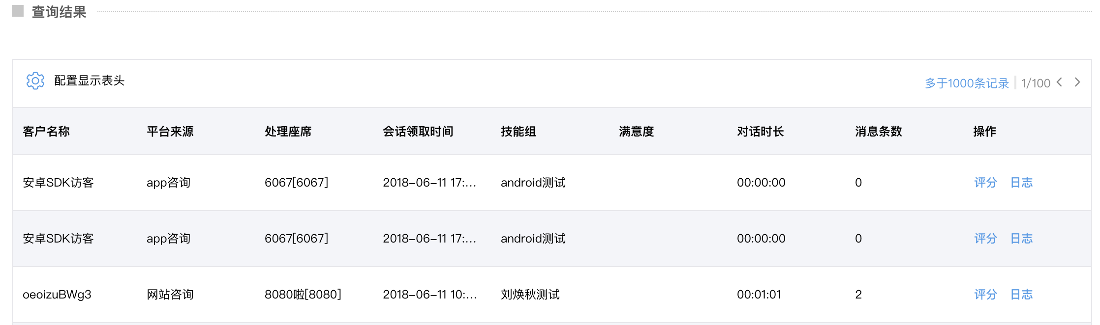

点击“ 配置显示表头 ”按钮，勾选坐席关心的数据，使各数据看起来更加简单（质检和质检结果查询个页面都有此功能）。
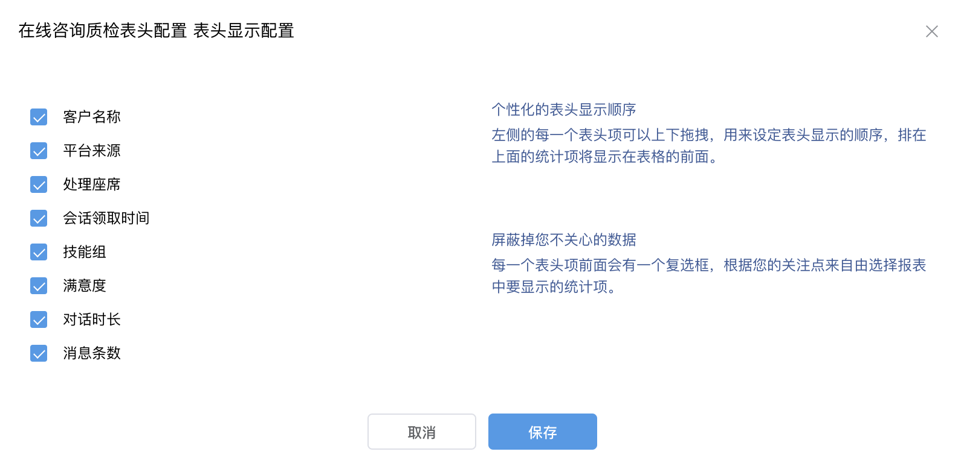

根据每条结果，点击操作处 “ 评分 ”按钮，即可对该条会话进行评分，侧滑出如下内容：
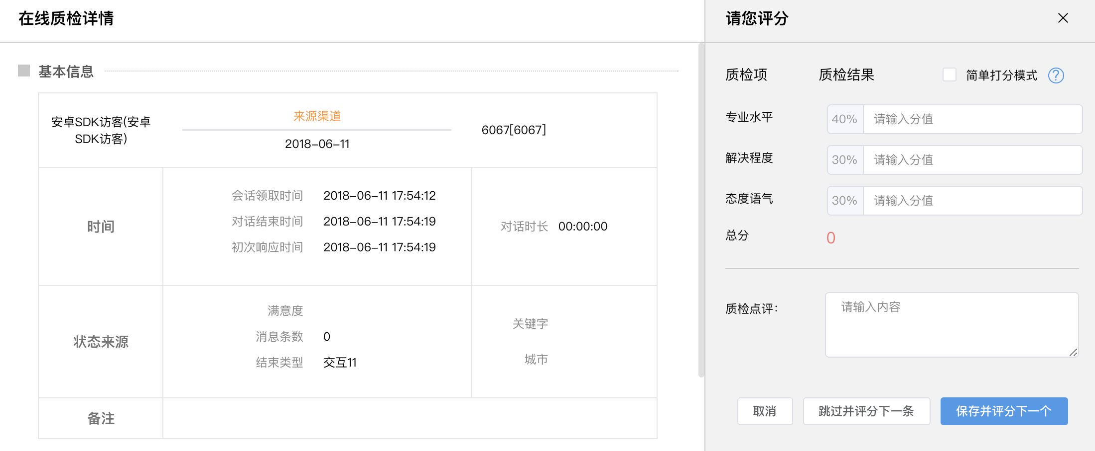

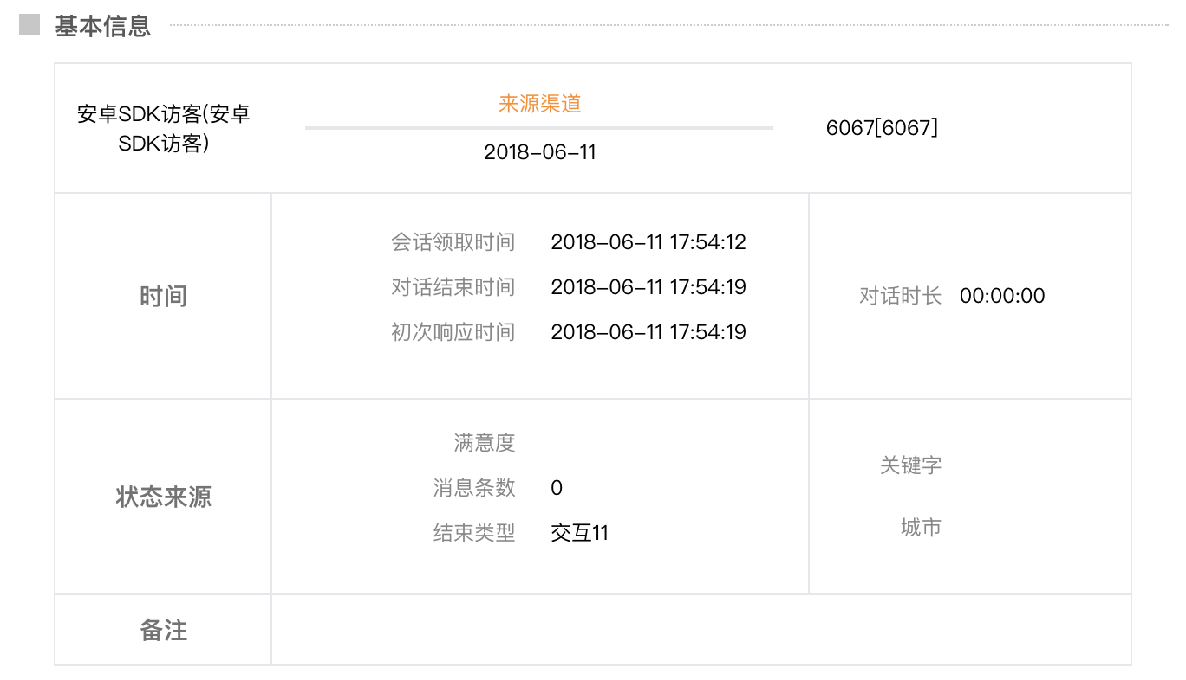

上图记录了该条对话的详细情况，如：时间、状态来源、备注等，便于质检员快速了解该内容类型。
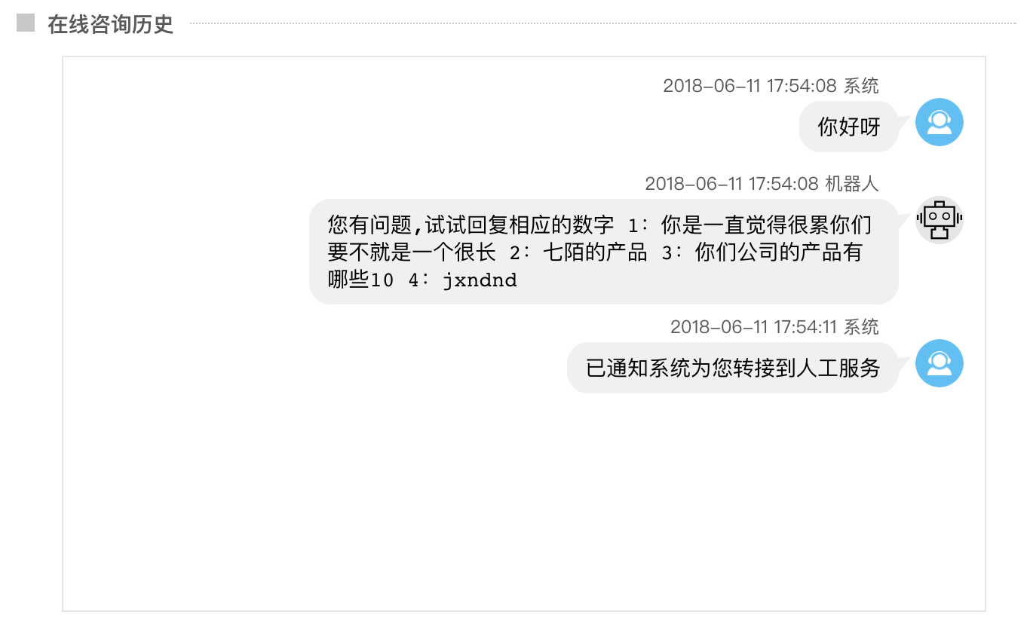
上图显示为该会话的详细内容，方便质检员查看聊天内容。
跳过并评分下一条：如果此会话内容无价值，可直接点击进行下一条评分(无需关闭窗口)；
保存并评分下一个：对本条会话评分后，直接点击则进入下一条评分(无需关闭窗口)；
为评分项，此会话的打分内容，可以根据设置好的内容进行打分，质检项每项输入分数后，自动生成总分，如：致命项评分不合格，则总分直接为0。
可以给每个评分结果进行备注说明，方便客服人员查看。
查询结果中的“日志”，可以查看该条会话被查看的记录。
4.1.2 条件模板随机抽取模式打分

条件模板随机抽取模式：可以根据查询条件随机平均抽取座席会话数进行质检，为精细化结果查询。(此评分功能适用于会话量较大的企业)

登陆XX云客服平台，点击 “ 质检 -> 质检 -> 条件模板随机抽取模式 ”，根据查询条件进行结果查询；
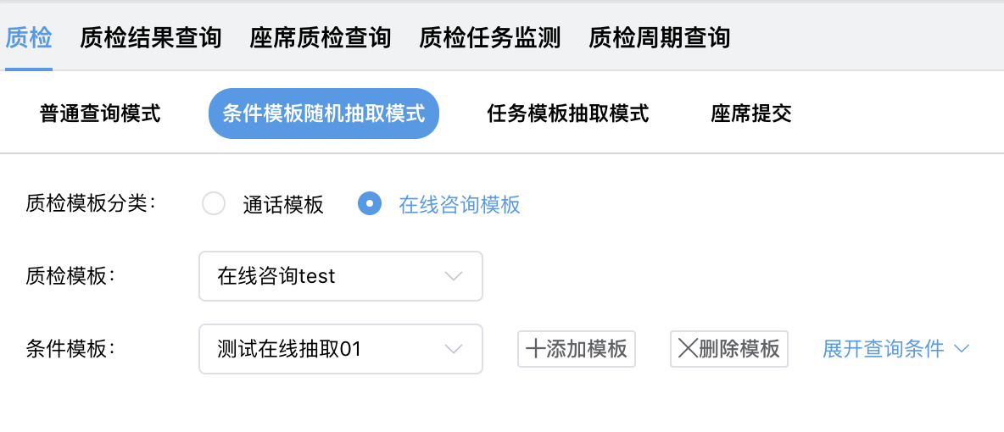

点击“添加模板”，添加查询条件。
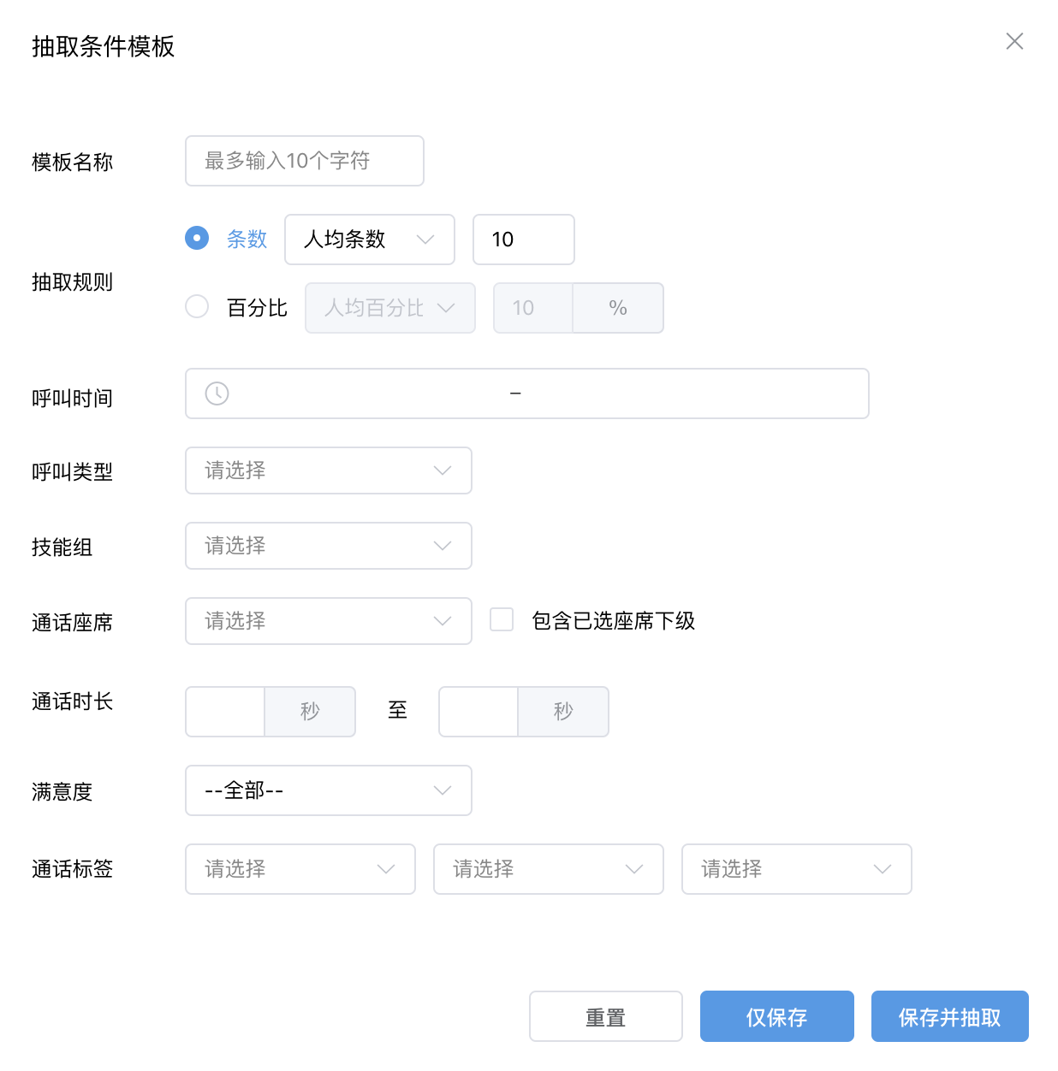

查询条件跟普通查询模式相同，多出选项为，抽取规则以及已选座席下级：
- 抽取规则：
    - 人均条数：自定义时间内，所有座席，每个座席抽取的条数；
    - 整体条数：自定义时间内，所有会话条数中的条数
此条数可以固定数量，也可以按照百分比进行设置。
- 已选座席下级：可以针对某一座席(及其下属)进行精细化查询；

此模式下查询结果中的“置换”为：换取该座席下的其他会话，评分过程中，若发现此会话为无价值会话，点击后，平台会重新从数据库抽取另一会话作为替换。

4.2 通话质检

系统提供强大的通话质检，企业管理员可通过后台设置质检员、质检模板(打分模板、Pass模板）。

4.2.1 打分模板评分

1、普通查询模式：为快捷查询，查询条件较少，根据查询条件进行结果查询。
登陆XX云客服平台，点击 “ 质检 -> 质检 -> 普通查询模式 ”，根据查询条件进行结果查询；
在选择“质检模板分类”时，选择“通话模板”。
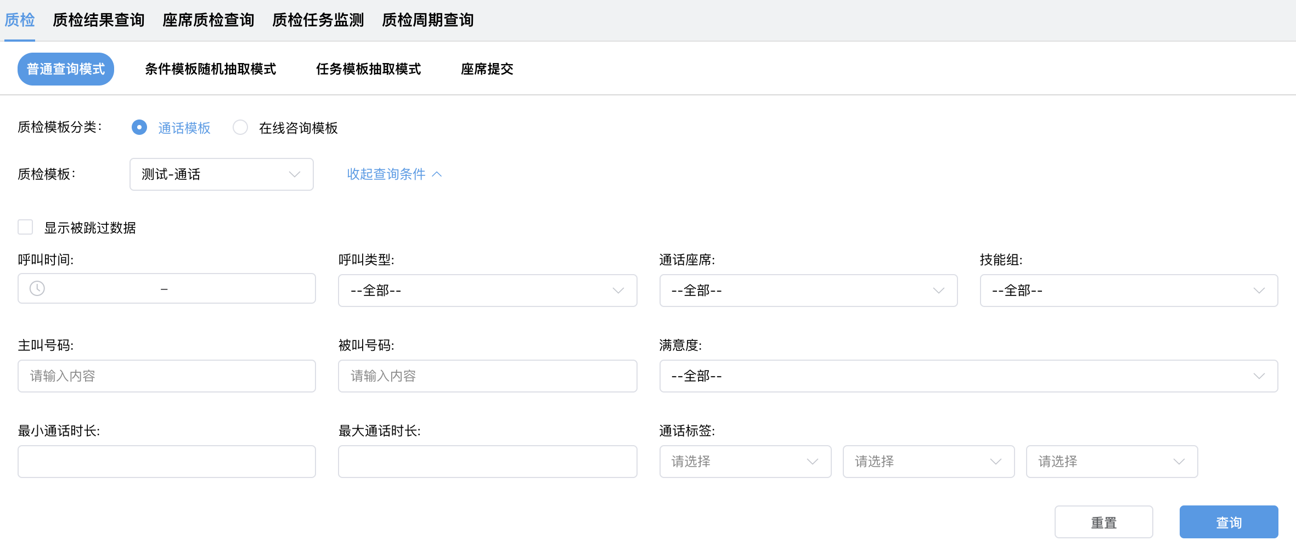

查询过程中，各字段含义说明如下：
- 呼叫时间：自定义选择通话查询时间段；
- 呼叫类型：可以根据通话类型(呼入、呼出)进行查询；
- 通话座席：需要打分的座席；
- 技能组：座席所在技能组(可按技能组进行筛选)；
- 主叫号码：发起通话的号码；
- 被叫号码：被呼叫的号码；
- 满意度：可以选择满意度结果配合质检查询；
- 通话时长：可以根据通话时长进行自定义筛选(如选择10秒以内的通话)；
- 通话标签：通话结束类型(根据企业情况自定义设置)；

设置好查询条件后，点击查询即可出现质检结果，如下图：
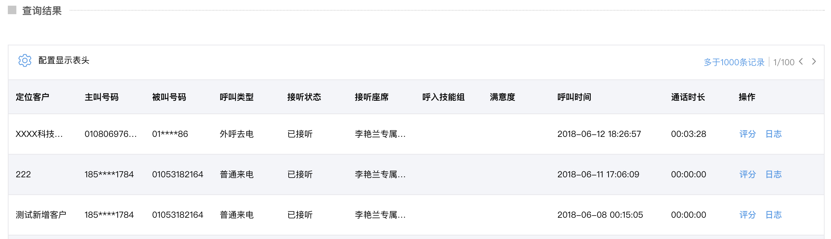

根据每条结果，点击操作处 “ 评分 ”按钮，即可对该条通话进行评分，会弹出如下内容：
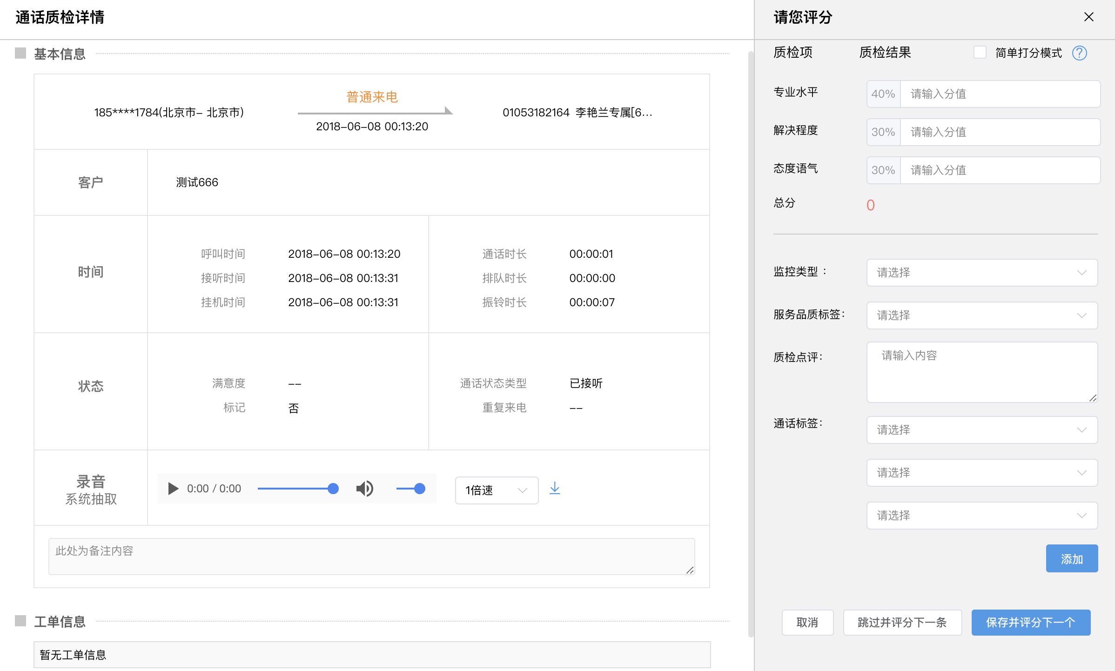
上图记录了该条通话的详细情况，如：通话时间、通话录音等，便于质检员快速了解该通话内容。
(通话录音可以调整播放速度，可以快速、慢速调整)
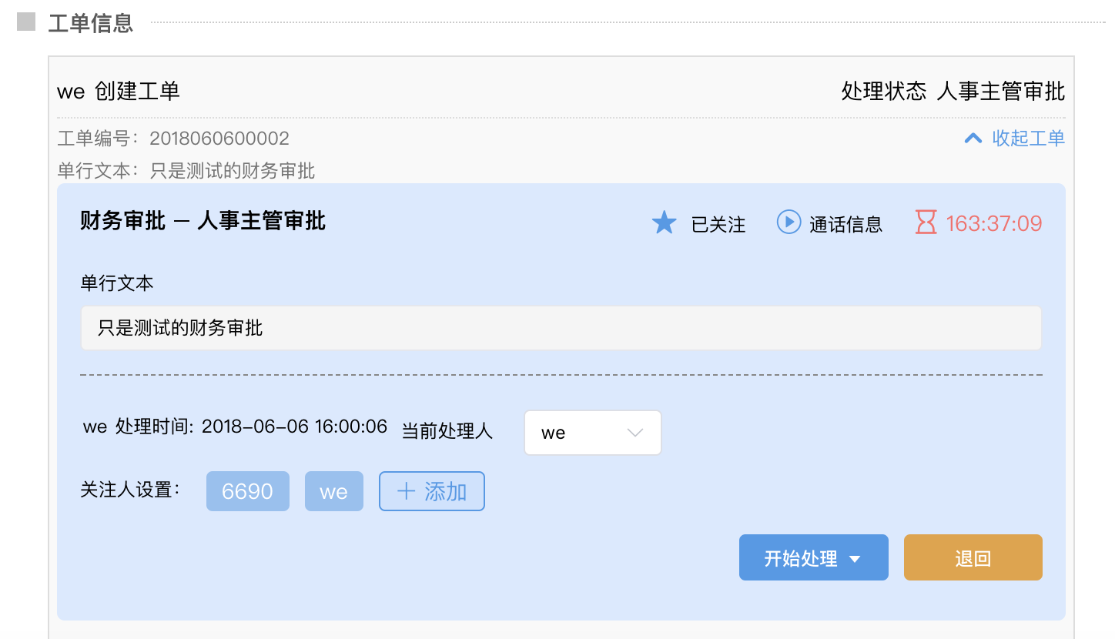
上图为该通话的关联工单详情：
- 工单信息：该通话如产生关联工单，则可以显示该工单的详细处理情况；
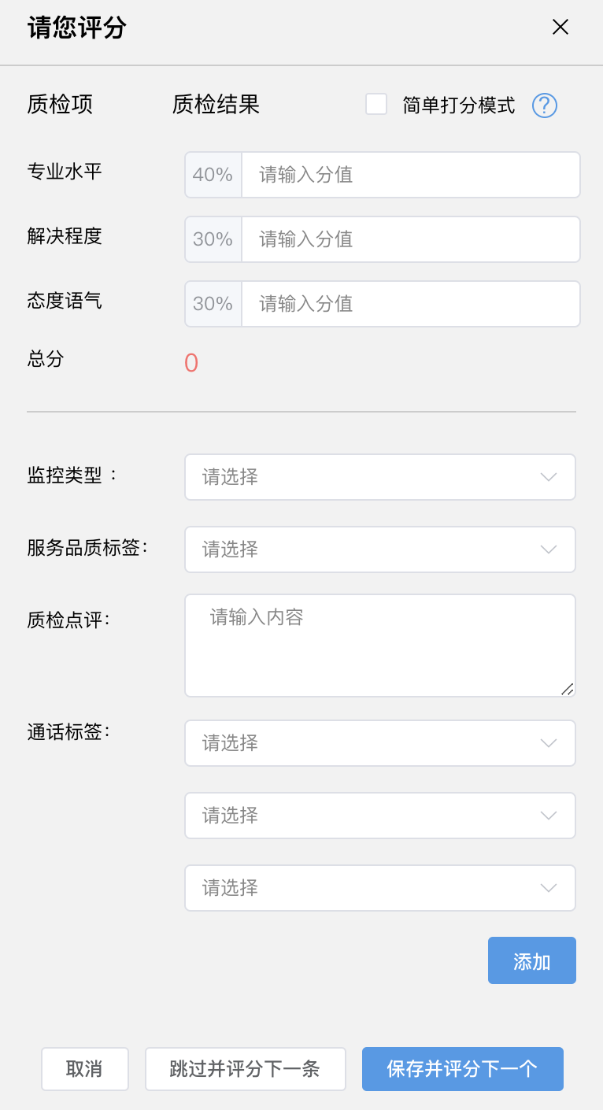

上图中，此通话的打分内容，可以根据设置好的质检项进行打分，每项输入分数后，自动生成总分，如：致命项评分不合格，则总分直接为0。
可以给每个评分结果进行备注说明，方便后期管理人员查看。
查询结果中的“查看日志”，可以查看该条通话被查看的记录。
2、条件模板随机抽取模式：可以根据查询条件随机平均抽取座席录音数进行质检，为精细化结果查询。(此评分功能适用于通话量较大的企业)

登陆XX云客服平台，点击 “ 质检 -> 质检 -> 条件模板随机抽取模式 ”，根据查询条件进行结果查询；
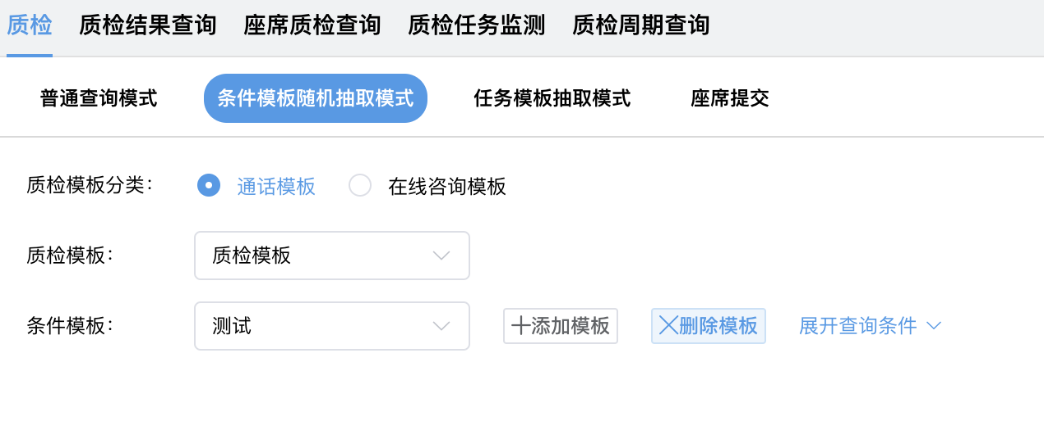

点击“添加模板”，添加查询条件。
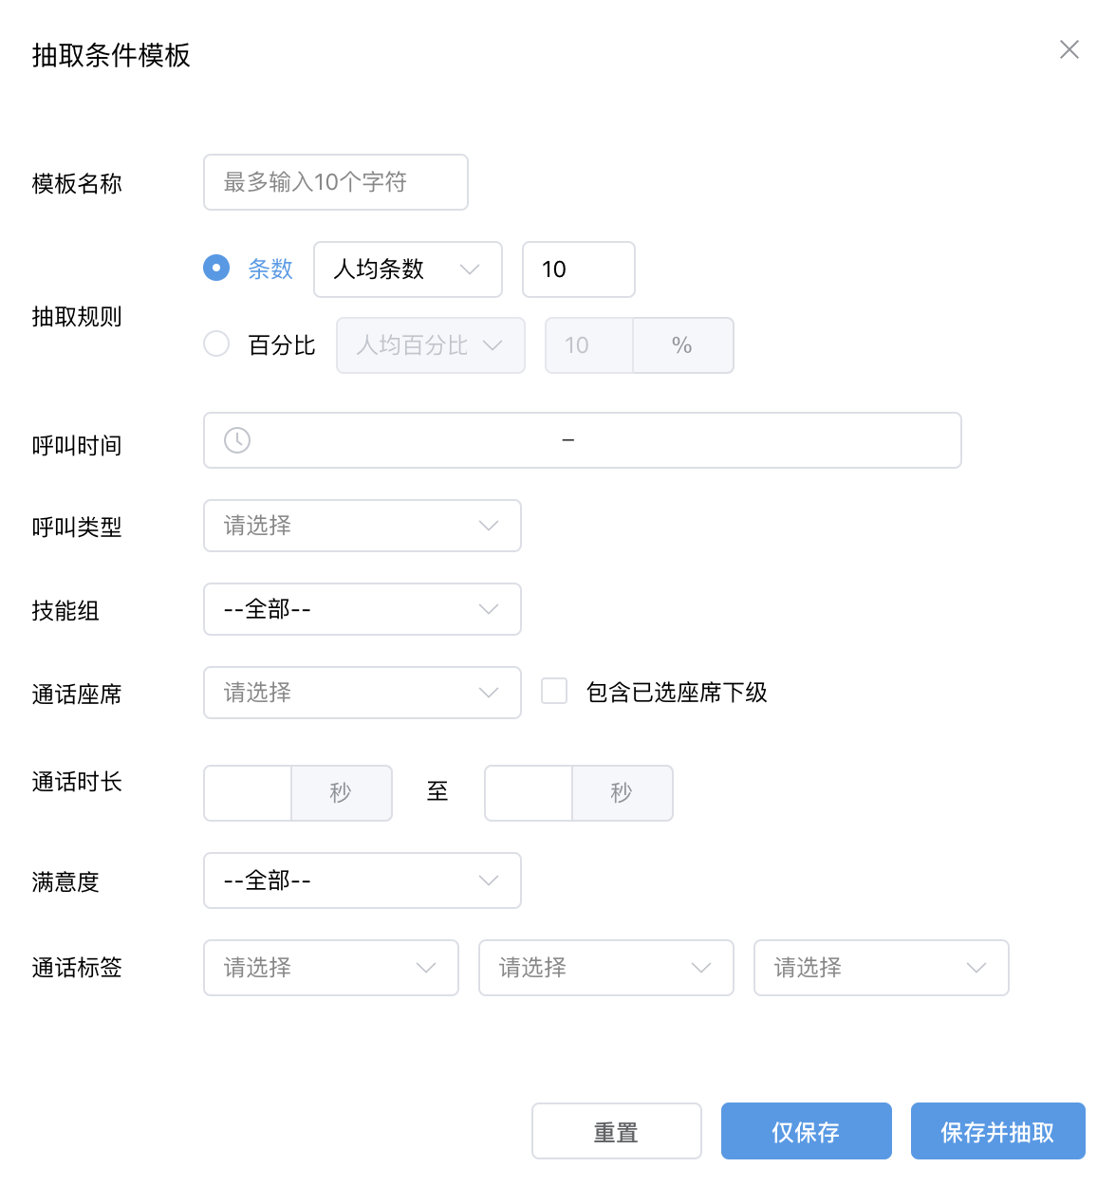

查询条件跟普通查询模式相同，多出选项为，抽取规则以及已选座席下级：
- 抽取规则：
        - 人均条数：自定义时间内，所有座席，每个座席抽取的条数；
        - 整体条数：自定义时间内，所有录音数中的条数；
此条数可以固定数量，也可以按照百分比进行设置。
- 已选座席下级：可以针对某一座席(及其下属)进行精细化查询；

此模式下查询结果中的“置换”为：换取该座席下的其他会话，评分过程中，若发现此通话为无价值通话，点击后，平台会重新从数据库抽取另一通话作为替换。
3、任务模板抽取模式：质检管理员可以通过创建任务质检模板给质检专员制定质检任务(工作量)，质检专员可以根据创建的任务模版去查询数据，进行评分。质检管理员可以通过质检任务监测质检专员的工作情况.
登陆XX云客服平台，点击 “ 质检 -> 质检 -> 任务模板随机抽取模式 ”，点击“添加模板”。

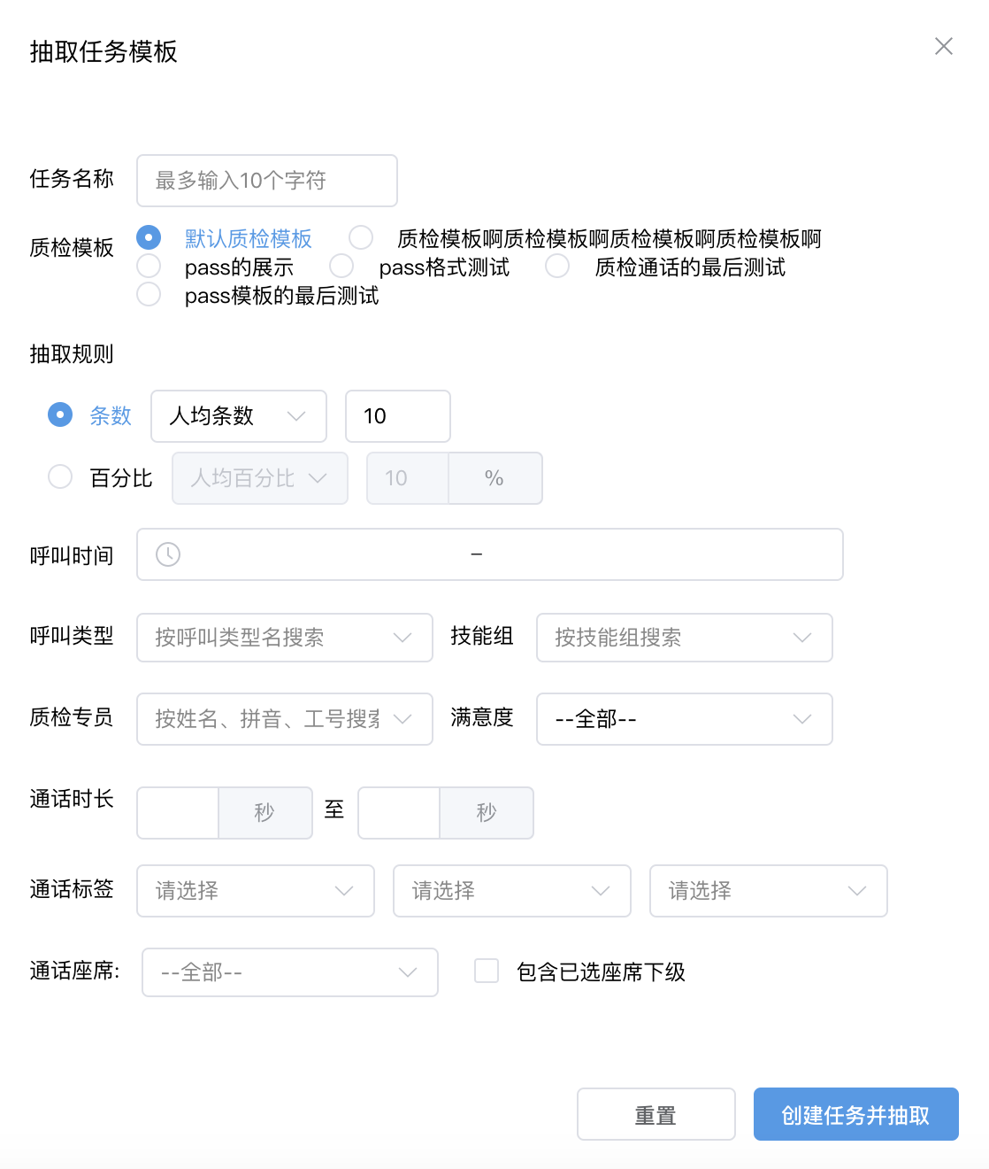

添加过程中，各字段含义说明如下：
- 任务名称：创建质检任务名，用于区分不同任务；
- 质检模板：具体模板请查看(9.1 质检模板配置)；
- 抽取规则：
    - 人均条数：自定义时间内，所有座席，每个座席抽取的电话条数；
    - 整体条数：自定义时间内，所有通话条数中的条数；
此条数可以固定数量，也可以按照百分比进行设置。
- 呼叫时间：通话时间；
- 呼叫类型：可以根据通话类型(呼入、呼出)进行查询；
- 技能组：选择被质检的技能组(如：售后服务、产品服务组等)；
- 质检专员：选择去执行任务的质检专员；
- 通话时长：通话时间长度；
- 通话标签：通话结束类型(根据企业情况自定义设置)；
- 通话座席：可以针对某一座席(及其下属)进行精细化查询；

注：质检专员在执行质检任务时，管理员可以在“质检任务监测”中清晰看到质检专员的工作进度以及在质检过程中置换了多少数据也可查看。(并且同样的数据只会被一个质检转眼抽到，不会有重复工作的情况)

4、座席提交：此功能为质检人员对座席主动提交的录音进行考核。
登陆XX云客服平台，点击 “ 质检 -> 质检 -> 座席提交 ”，选择查询条件，进行打分。
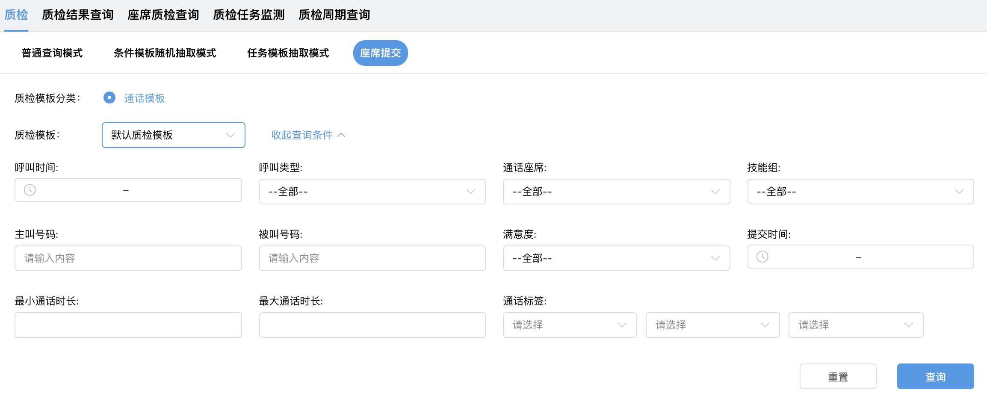

5 质检结果查询
质检结果查询：管理员可对质检结果进行条件查询，可根据查询结果直观的查看到座席人员的评分情况，针对性的对座席人员不足的地方及时做出调整。

5.1 在线客服质检查询

查询在线客服评分情况，可以根据条件进行检索查询，质检结果可以导出，方便查看。
登陆XX云客服平台，点击 “ 质检 -> 质检结果查询 ”，选择“在线咨询模板”，界面如下图：
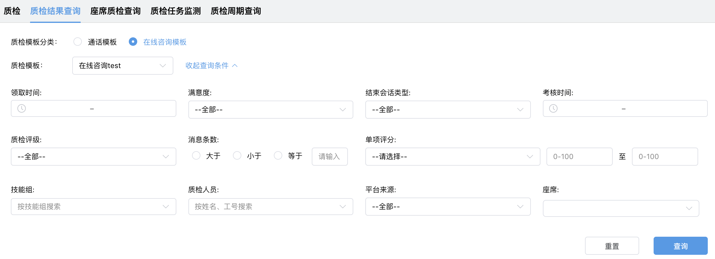

查询过程中，各字段含义说明如下：
- 领取时间：会话的领取时间；
- 满意度：会话满意度结果；
- 结束会话类型：会话结束标记的类型；
- 考核时间：质检人员考核的时间；
- 质检评级：如：优秀、及格、不及格等；
- 消息条数：会话的对话条数；
- 单项评分：如：态度语气、专业度等；
- 技能组：自行选择，如：售后客服组、售前组等；
- 质检人员：根据质检人员进行查询(可以通过名字公告进行检索)；
- 平台来源：会话发起的来源渠道；
填写好查询条件后，点击查询，将显示如下结果(如不添加查询条件，则默认显示全部质检结果)：
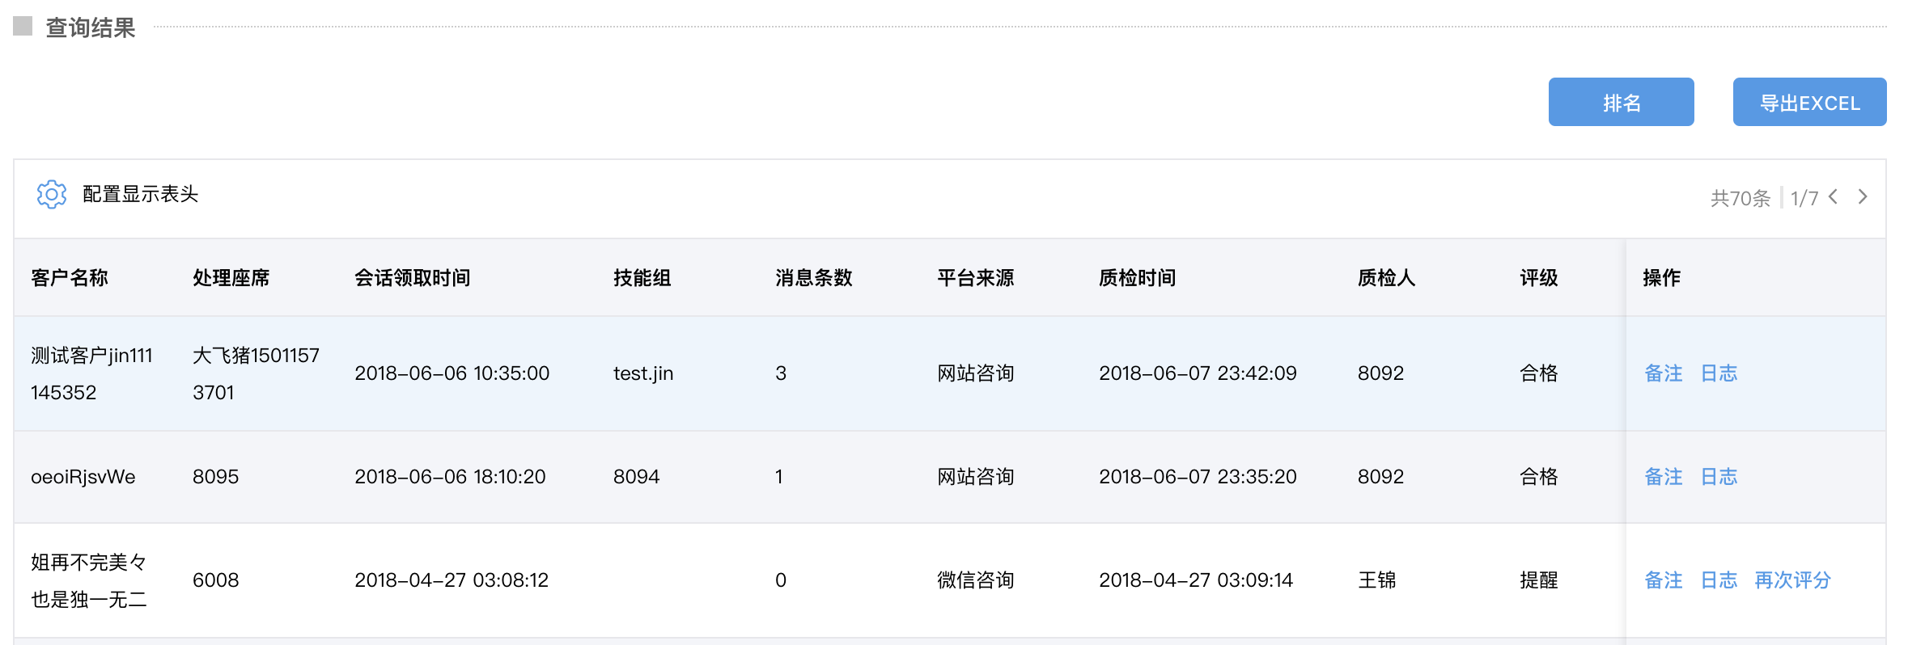
可以直接看到每条打分记录，同时可以对每条结果进行操作：

- 查看备注：可以查看质检员对该条记录进行打分结果的备注；
- 查看日志：可以查看该条会话被查看的记录。
- 再次评分：当前评分人员可以对结果进行重新评分；
结果支持Excel文件导出，方便查看。

5.2 通话质检查询

查询通话质检评分情况，可以根据条件进行检索查询，质检结果可以导出，方便查看。
登陆XX云客服平台，点击 “ 质检 -> 质检结果查询 ”，选择“通话模板”，界面如下图：

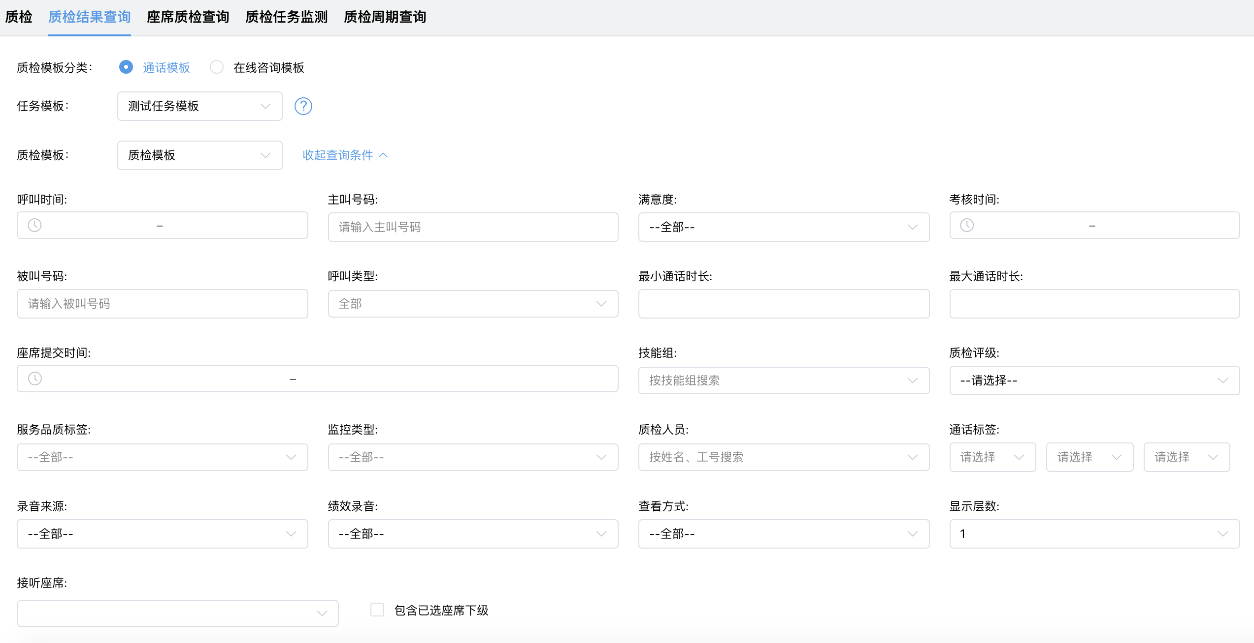

查询过程中，各字段含义说明如下(其中重点说明几个字段，其他字段可查看通话质检查询)：
- 质检评级：如：优秀、及格、不及格等；
- 质检人员：根据质检人员进行查询(可以通过名字公告进行检索)；
- 录音来源：如：座席提交、随机抽取；
- 绩效录音：普通录音为座席主动提交录音，绩效录音为非座席主动提交录音；
- 座席提交时间：座席提交录音的时间；
填写好查询条件后，点击查询，将显示如下结果(如不添加查询条件，则默认显示全部质检结果)：
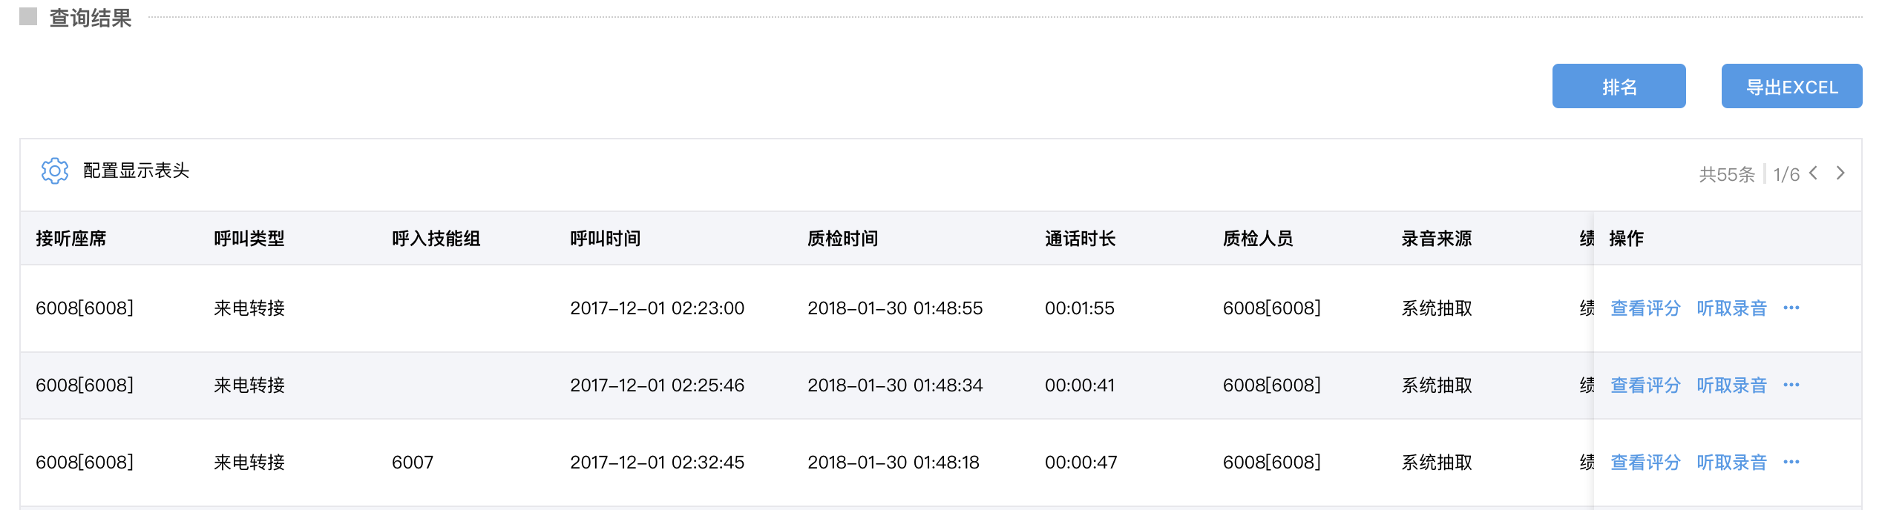
可以直接看到每条打分记录，同时可以对每条结果进行操作：

- 听取录音：点击可以直接听取该条通话录音
- 下载录音：点击下载该条通话录音；
- 查看备注：以查看质检员对该条记录进行打分结果的备注
- 试听日志：可以查看该条通话录音被其他人听取的情况；
- 再次评分：当前评分人员可以对结果进行重新评分；
结果支持Excel文件导出，方便查看。

6 座席质检查询

座席质检查询：管理员可直观的查询到每个座席的最终质检得分情况，从而进行考核和对比座席之间的评分数据。

6.1 在线客服座席质检查询
可以查看在线客服每个座席的质检情况，以及每一项的打分情况。
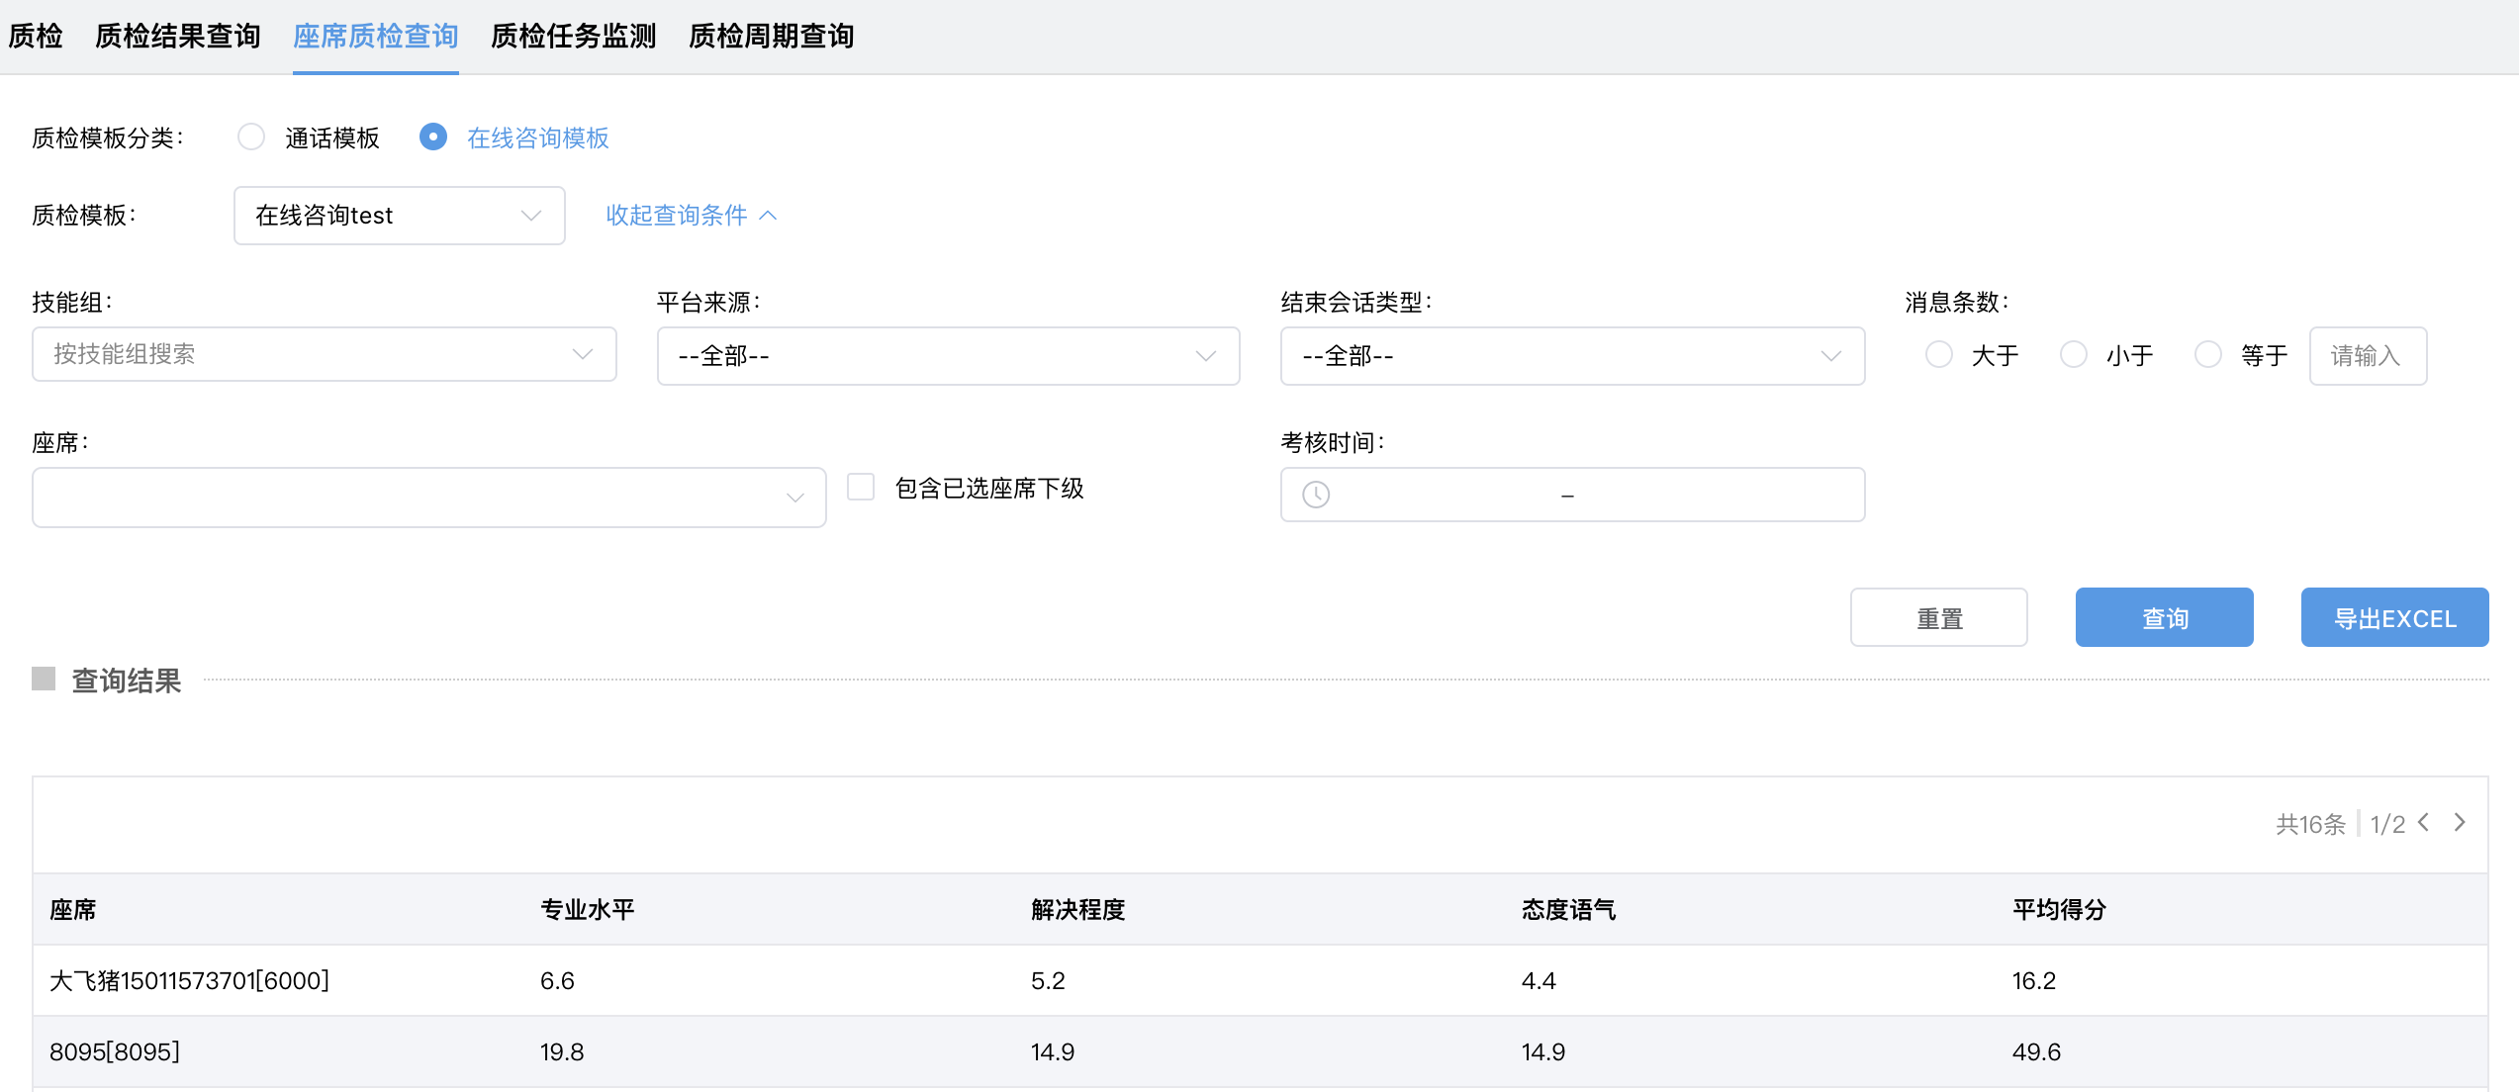

6.2 通话座席质检查询

可以查看在线客服每个座席的质检情况，以及每一项的打分情况。
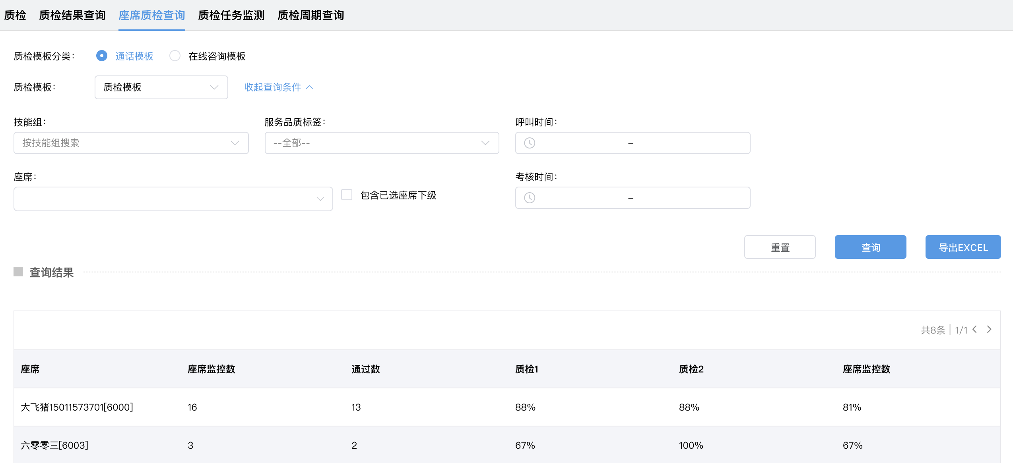

7 质检任务监测(检测质检专员)

质检管理员对质检专员的质检任务进度以及完成情况进行查看，对质检专员工作量进行监控考核。
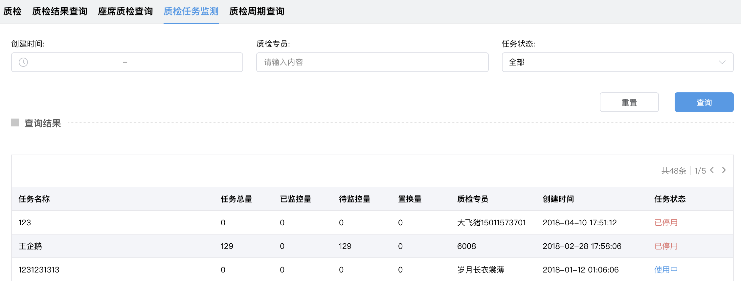

8 质检周期查询

查看某个质检周期内某个质检模板中监控的座席工作内容。
